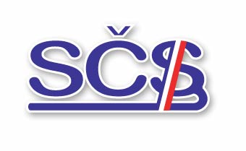

TISKOVÁ ZPRÁVA SČS

VYHLÁŠENÍ CENY
SDRUŽENÍ ČESKÝCH SPOTŘEBITELŮ
pro rok 2011 v Královéhradeckém kraji

Představenstvo Sdružení českých spotřebitelů (SČS) na základě svého zasedání a dále v souladu se závěry zasedání Odborné komise pro ochranu spotřebitele v Královéhradeckém kraji s cílem dále rozvíjet platformu pro propagaci firem uspokojujících spotřebitele, vyhlašuje Cenu Sdružení českých spotřebitelů pro rok 2011 „Spokojený zákazník Královéhradeckého kraje“ (2. ročník). Stejná soutěž probíhá i v Jihočeském, Karlovarském, Ústeckém, Jihomoravském, Moravskoslezském kraji.

Soutěž, kterou finančně podporuje Královéhradecký kraj, se v tomto regionu koná letos podruhé a je vypsána pro všechny obory podnikání

Cena se uděluje na dva roky a je prestižním oceněním živnostníka, malé, střední, či velké firmy s právem užívat ocenění „Spokojený zákazník“. Záštitu nad letošním ročníkem převzal hejtman Královéhradeckého kraje Bc. Lubomír Franc.

Návrh na ohodnocení lze přihlásit prostřednictvím Regionálního kontaktního místa , které je zřízeno na adrese: Třída Karla IV. 430, 500 02 Hradec Králové, kontaktní osoba: Petr Krejcar, e-mail: krejcar@regio.cz, tel.: 495 215 266, nebo přímo v SČS, e-mail: spotrebitel@regio.cz. Zde stačí uvést své jméno a příjmení s kontaktní adresou, obchodní jméno navrhovaného podnikatelského subjektu, jeho IČ, adresu navrhované prodejny (provozovny) a stručné zdůvodnění předloženého návrhu. Současně lze využít i internet (www.regio.cz/spotrebitel) , kde se nachází podrobnější informace a také formulář pro podání návrhu. Uzávěrka pro podání návrhů je 30.9.2011.

